1. _________ природу чини Сунце, вода, ваздух и земљиште.
А. Живу
Б. Неживу

2. Обавезу да штити природу од загађења има ________.

3. На фотографији испод приказана је:
А. Загађена животна средина
Б. Незагађена животна средина
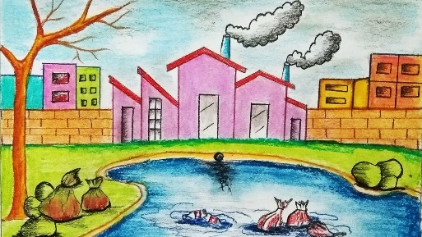

4. Свако од нас има право да живи у чистој животној средини.
А. Тачно
Б. Нетачно

5. Свако од нас има _________ да чува животну средину.
А. Право Б. Обавезу

6. Како можемо да сачувамо природу?
А. Бацањем смећа на одговарајуће, предодређено место за то
Б. Сађењем дрвета
В. Бацањем смећа било где, ван контејнера
Г. Сечом шума

7. На којој фотографији је приказана загађена вода?
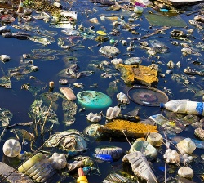
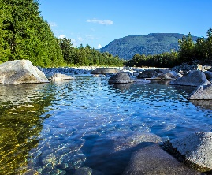
А. Б.

8. Сваки наш боравак поред воде треба да завршимо тако што:
А. Ћемо покупити сав отпад за собом
Б. Ћемо бацити сав отпад поред или у воду
9. Воду треба да штедимо.
А. Тачно Б. Нетачно

10. У плави контејнер одложићемо:
А. Пластику Б. Стакло В. Папир
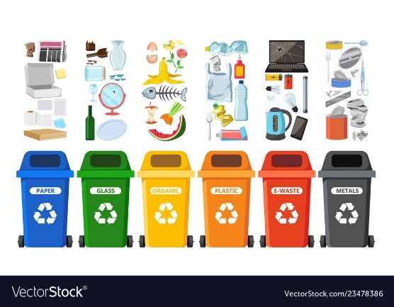

11. ____________ је прерада и поновна употреба отпада.

12. У који контејнер ћемо бацити пластичне флаше?
А. У зелени
Б. У наранџасти
В. У плави

13. Када перемо зубе, затварамо чесму.
А. Тачно Б. Нетачно

14. Која фотографија показује одговоран однос човека према природи?
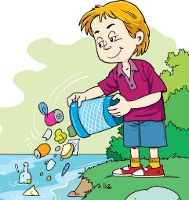
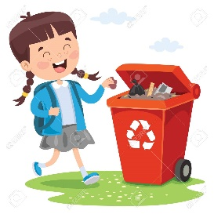
А. Б.

15. Сеча шума представља вид одговорног понашања човека према природи.
А. Тачно Б. Нетачно

